**МИНОБРНАУКИ РОССИИ**

**Санкт-Петербургский государственный**

**электротехнический университет**

**«ЛЭТИ» им. В.И. Ульянова (Ленина)**

**Кафедра МОЭВМ**

КУРСОВАЯ РАБОТА

**по дисциплине «Разработка приложений для мобильных платформ»**

Тема: **Напоминание о вещах, которые нужно взять с собой**

|  |  |  |
| --- | --- | --- |
| Студент гр. 8303 |  | Данилов А.В. |
| Студент гр. 8303 |  | Кибардин А.Б. |
| Студент гр. 8303 |  | Пушпышев А.И. |
| Преподаватель |  | Заславский М.М. |

Санкт-Петербург

2022

**ЗАДАНИЕ**

**НА КУРСОВУЮ РАБОТУ**

|  |  |  |
| --- | --- | --- |
| Студенты: Данилов А*.В.,* Кибардин А*.Б.,* Пушпышев *А.И.* | | |
| Группа: *8303* | | |
| Тема работы: *Напоминание о вещах, которые нужно взять с собой* | | |
| Исходные данные:  *Приложение для создания напоминаний о вещах, которые следует взять с собой, на определенное событие.* | | |
| Содержание пояснительной записки:   * *Содержание* * *Введение* * *Сценарии использования* * *Разработанное приложение* * *Выводы* | | |
| Предполагаемый объем пояснительной записки:  *Не менее 10 страниц.* | | |
| Дата выдачи задания: 10*.02.2022* | | |
| Дата сдачи реферата: 18.04.2022 | | |
| Дата защиты реферата: 18.04.2022 | | |
| Студент гр. 8303 |  | Данилов А.В. |
| Студент гр. 8303 |  | Кибардин А.Б. |
| Студент гр. 8303 |  | Пушпышев А.И. |
| Преподаватель |  | Заславский М.М. |

**Аннотация**

В данной работе реализуется приложение для создания напоминай о необходимости взятия предметов для конкретного события.

Приложение реализовано на языке Kotlin для устройств на ОС Android.

**Summary**

In this work, an application is implemented for creating reminders of necessary items for a particular event.

The application is implemented in Kotlin for Android OS devices.

**содержание**

|  |  |  |
| --- | --- | --- |
|  | Введение | 5 |
| 1. | Сценарии использования | 6 |
| 1.1 | Переход на страницу – Что нужно взять | 6 |
| 1.2 | Переход на страницу – Ваши события | 6 |
| 1.3 | Переход на страницу – Уведомления | 6 |
| 1.4 | Переход на страницу – Настройка типов событий | 6 |
| 1.5 | Изменение уведомлений | 7 |
| 1.6 | Синхронизация с Google Calendar | 7 |
| 1.7 | Выход из аккаунта Google | 7 |
| 1.8 | Добавление нового типа события | 7 |
| 1.9 | Редактирование существующего типа события | 8 |
| 1.10 | Удаление существующего типа события | 8 |
| 1.11 | Добавить отметку, что предмет взят | 8 |
| 1.12 | Удалить взятый предмет | 8 |
| 1.13 | Удалить событие | 9 |
| 1.14 | Добавить событие | 9 |
| 1.15 | Редактирование события | 9 |
| 1.16 | Добавление нового предмета в список | 10 |
| 2. | Пользовательский интерфейс | 11 |
| 2.1. | Макет UI | 11 |
| 2.2. | Целевый устройства | 11 |
| 3. | Разработанное приложение | 13 |
| 3.1 | Краткое описание | 13 |
| 3.2 | Использованные технологии | 13 |
| 3.3 | Ссылка на приложение | 13 |
| 4. | Выводы | 14 |
| 4.1. | Достигнутые результаты | 14 |
| 4.2. | Недостатки и пути для улучшения решения | 14 |
|  | Список использованных источников | 15 |
|  | Приложение А. Инструкция использования | 16 |
| 5. | Приложение Б. Снимки экрана работы приложения | 17 |

**ВВЕДЕНИЕ**

Проблема забытых вещей сопровождает нас в современном мире каждый день. В избытке информации нам сложно удержать в памяти все запланированные событие, а тем более запомнить каждую деталь, которую необходимо взять с собой.

Избежать проблемы забытых вещей помогают стикеры с напоминаниями, ведение дневников, построение детальных планов. Однако сохранение таких деталей в мобильном устройстве делает процесс проще и удобнее, т.к. мобильный телефон всегда под рукой, а своевременные напоминания на экране блокировки помогут вспомнить о забытой вещи непосредственно перед началом события либо уходом из дома.

1. **Сценарии использования**
   1. **Переход на страницу - Что нужно взять**

Действующее лицо: Пользователь

Основной сценарий:

* Пользователь нажимает на кнопку три точки в правом верхнем углу.
* Открывается меню.
* *П*ользователь нажимает на кнопку **Что нужно взять**
* *П*роизводится переход на страницу со списком предметов.
  1. **Переход на страницу - Ваши событий**

Действующее лицо: Пользователь

Основной сценарий:

* Пользователь нажимает на кнопку три точки в правом верхнем углу.
* *О*ткрывается меню.
* Пользователь нажимает на кнопку **Ваши события**
* Производится переход на страницу со списком событий.
  1. **Переход на страницу - Уведомления**

Действующее лицо: Пользователь

Основной сценарий:

* Пользователь нажимает на кнопку три точки в правом верхнем углу.
* *О*ткрывается меню.
* Пользователь нажимает на кнопку **Уведомления**
* Производится переход на страницу редактирования уведомлений.
  1. **Переход на страницу - Настройка типов событий**

Действующее лицо: Пользователь

Основной сценарий:

* Пользователь нажимает на кнопку три точки в правом верхнем углу.
* *О*ткрывается меню.
* Пользователь нажимает на кнопку **Настройка типов событий**
* Производится переход на страницу со списком типов событий.
  1. **Изменение уведомлений**

Действующее лицо: Пользователь

Предусловие: нахождение на странице уведомлений

Основной сценарий:

* Пользователь нажимает на интересующий его параметр уведомлений
* Уведомления от приложения изменяются на установленные пользователем.
  1. **Синхронизация с Google Calendar**

Действующее лицо: Пользователь

Предусловие: нахождение на странице уведомлений

Основной сценарий:

* Пользователь нажимает на кнопку **Войти в аккаунт Google**.
* Пользователь выбирает аккаунт для авторизации.
* Приложение синхронизируется с Google Calendar.
  1. **Выход из аккаунта Google**

Действующее лицо: Пользователь

Предусловие: нахождение на странице уведомлений

Основной сценарий:

* Пользователь нажимает на кнопку **Выйти**.
* Приложение перестает синхронизироваться с Google Calendar.
  1. **Добавление нового типа события**

Действующее лицо: Пользователь

### Предусловие: нахождение на странице **Настройка типов событий**

Основной сценарий:

* Пользователь нажимает на кнопку **Добавить новый тип события**.
* Открывается модальное окно создания нового типа события.
* Пользователь вводит название типа события.
* Пользователь добавляет предметы, которые будут в событии добавляться по умолчанию.
* Пользователь нажимает на кнопку **Добавить**.
* Модальное окно закрывается. На странице Настройки отображается новое событие.
  1. **Редактирование существующего типа события**

Действующее лицо: Пользователь

### Предусловие: нахождение на странице **Настройка типов событий**

Основной сценарий:

* Пользователь нажимает на кнопку интересующего его события.
* Открывается модальное окно редактирования типа события.
* Пользователь вводит название типа события.
* Пользователь изменяет/удаляет интересующие его предметы по умолчанию и/или название типа события.
* Пользователь нажимает на кнопку **Сохранить**.
* Модальное окно закрывается. Изменённый тип события сохраняется.
  1. **Удаление существующего типа события**

Действующее лицо: Пользователь

Основной сценарий:

* Пользователь нажимает на кнопку удалить у интересующего его события.
* Открывается модальное подтверждения удаления.
* Пользователь вводит нажимает на кнопку **Да**.
* Модальное окно закрывается. Выбранный тип события удаляется.
  1. **Добавить отметку, что предмет взят**

Действующее лицо: Пользователь

### Предусловие: нахождение на странице **Что нужно взять**

Основной сценарий:

* Пользователь нажимает на радио кнопку у не взятого предмета.
* Предмет перемещается в список взятых предметов.
  1. **Удалить взятый предмет**

Действующее лицо: Пользователь

### Предусловие: нахождение на странице **Что нужно взять**

Основной сценарий:

* Пользователь нажимает на кнопку корзины у взятого предмета.
* Предмет удаляется из списка взятых предметов и добавляется в список не взятых.
  1. **Удалить событие**

Действующее лицо: Пользователь

### Предусловие: нахождение на странице **Ваши события**

Основной сценарий:

* Пользователь нажимает на кнопку корзины у интересующего его события.
* Открывается модальное подтверждения удаления.
* Пользователь вводит нажимает на кнопку **Да**.
* Модальное окно закрывается. Выбранное событие удаляется.
  1. **Добавить событие**

Действующее лицо: Пользователь

### Предусловие: нахождение на странице **Ваши события**

Основной сценарий:

* Пользователь нажимает на кнопку добавления нового события.
* Открывается страница Редактирования события.
* Пользователь выбирает тип события.
* Пользователь вводит название события.
* Пользователь выбирает время и дату события.
* Пользователь выбирает временной интервал напоминания о предстоящем событии.
* Пользователь редактирует список предметов.
* Пользователь нажимает сохранить.
* Событие сохраняется, открывается страница Ваши события.
  1. **Редактирование события**

Действующее лицо: Пользователь

### Предусловие: нахождение на странице **Ваши события**

Основной сценарий:

* Пользователь нажимает на кнопку интересующего события.
* Открывается страница Редактирования события.
* Пользователь редактирует событие.
* Пользователь нажимает сохранить.
* Событие сохраняется, открывается страница Ваши события.
  1. **Добавление нового предмета в список**

Действующее лицо: Пользователь

### Предусловие: нахождение на странице **Что нужно взять**

Основной сценарий:

* Пользователь нажимает на кнопку добавления нового предмета.
* Открывается модальное окно выбора события.
* Пользователь выбирает в какое событие добавить предмет.
* Пользователь вводит название предмета.
* Пользователь нажимает сохранить.
* Предмет сохраняется, модальное окно закрывается.

1. **Пользовательский интерфейс**
   1. **Макет UI**

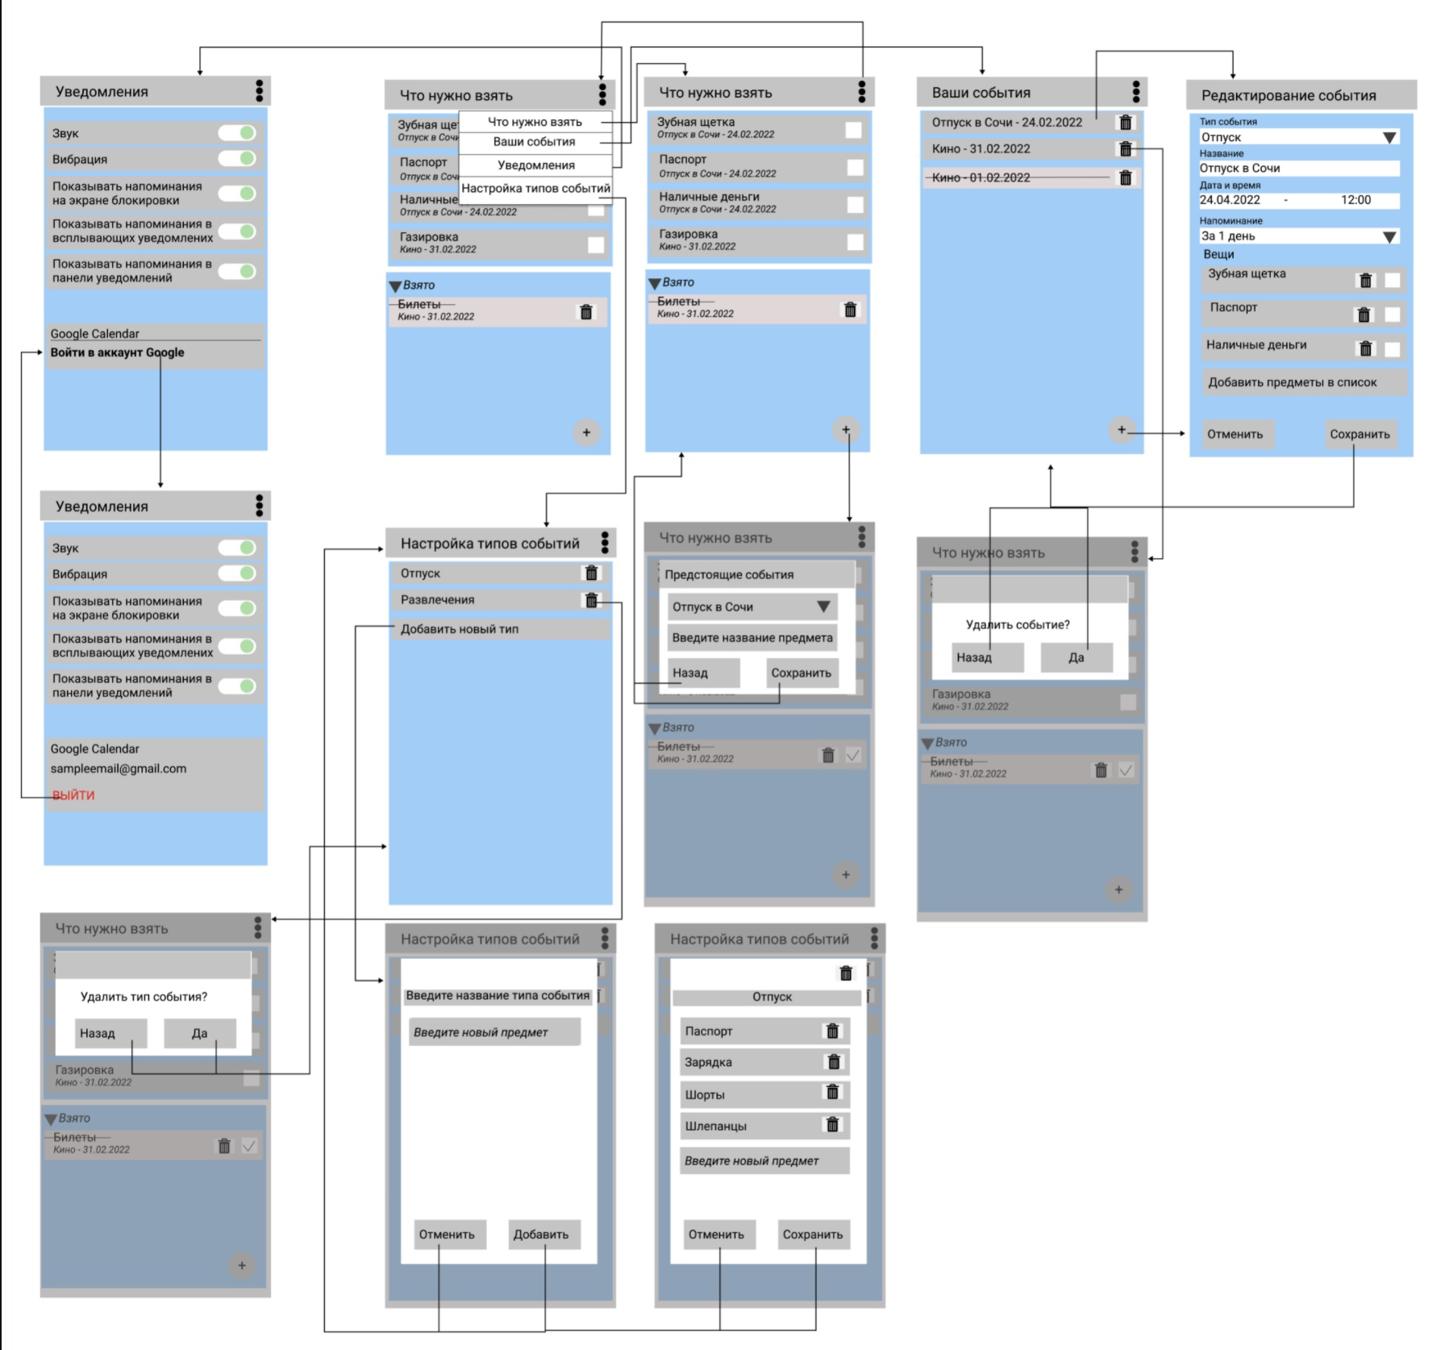

* 1. **Целевые устройства**

В качестве целевых устройств были выбраны смартфоны так, как именно они доступны для использования почти в любой момент времени, что позволяет увеличить доступность игры по сравнению с бумажным или настольным вариантами.

1. **Разработанное приложение**
   1. **Краткое описание**

Приложение для создания напоминаний о вещах, которые следует взять с собой, на определенное событие позволяет создавать событий, редактировать их, ставить напоминания о событии к определенному времени, добавлять напоминание в Google Calendar, добавлять список вещей, которые необходимо не забыть для конкретного событий.

* 1. **Использованные технологии**
* Kotlin
* Android SDK
  1. **Ссылка на приложение**

https://github.com/moevm/adfmp1h22-notification

1. **Выводы**
   1. **Достигнутые результаты**

В ходе выполнения работы было реализовано приложение для создания напоминаний о вещах, которые следует взять с собой. В приложении доступны:

* Создание событий;
* Добавление к событию списка вещей, которые следует взять с собой.
  1. **Недостатки и пути для улучшения решения**

На данной стадии приложение является является UI макетом на заглушках.

Соответсвенно для обеспечения корректной работы его следует дописать для выполнения поставленных задач. Так же не реализована интеграция с Google Calendar, что предполагается исправить в дальнейшем.

**Список использованных источников**

* Документация Kotlin URL: <https://kotlinlang.org/docs/home.html>

**Приложение А. Инструкция использования**

1. Для добавления напоминания о вещи
   1. Открыть приложение;
   2. Нажимает на кнопку три точки в правом верхнем углу
   3. Выбирает **Что нужно взять**
   4. При необходимости создает новое событие выбрав Пункт **Ваши событий** и кнопку плюс
   5. Нажимает кнопку создать
   6. Выбирает событие
   7. Нажимает **Сохранить**
2. Для общих настроек игры необходимо с домашней страницы нажать на иконку настроек и провести настройки игры (включение/выключение звука и вибрации)
3. Для создания нового события необходимо после нажатия на кнопку три точки выбрать **Ваши события** и нажать кнопку **Плюс,** затем нажать **сохранить**
4. Для подключения аккаунта Google необходимо при нажатии на кнопку три точки выбрать **Уведомления**  и нажать **Войти в аккаунт**

**Приложение Б. Снимки экрана работы приложения**

|  |
| --- |
|  |
|  |
|  |
|  |
|  |
|  |
|  |
|  |